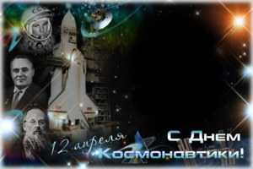
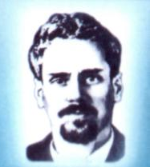
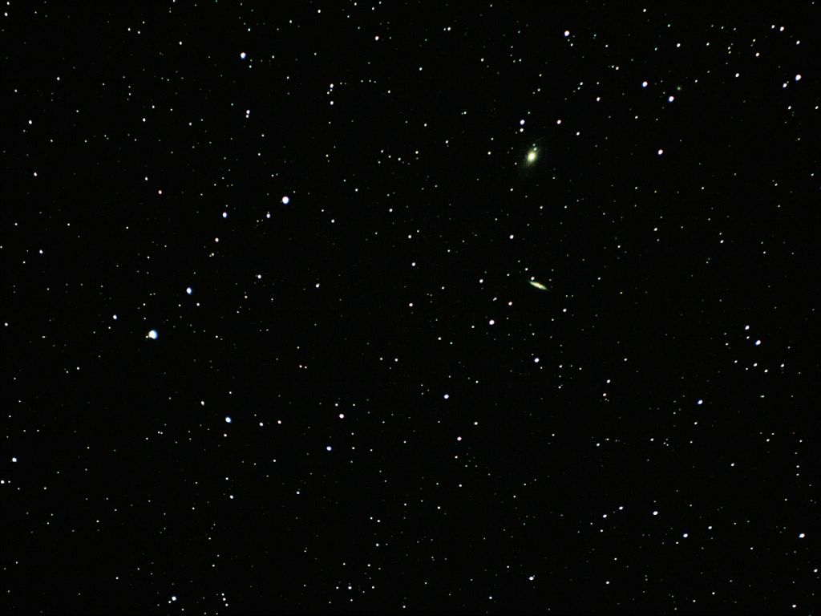
Кондратюку
посвящается
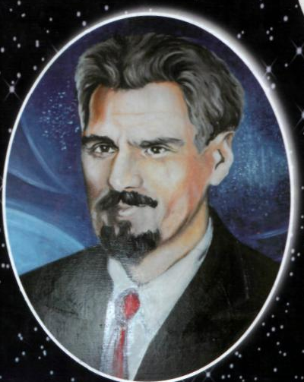
Человек работающий и смелый,
И охотник до разных наук,
Да такой, что,
коль взялся за дело –
Ничему не отбиться
от рук.
Хоть чудес не бывает
на свете,
Он и с чудом сдружиться
готов,
Помышляя помчаться
в ракете
На открытие новых миров
Н.Краснов

Ю.В. Кондратюк - великий ученый, изобретатель, гений русской космонавтики. Как он связан с нашим краем, нашим районом?
Еще в школьные годы будущего ученого интересо-вали вопросы космических перелетов. Он работал и занимался самообразованием. В 1925 году судьба за-несла его на Кубань. Год, который Кондратюк про-жил в станице Октябрской, был плодотворным – он работал механиком на местном элеваторе. За время работы на элеваторе скоромный механик внедрил механическое оборудование для загрузки вагонов, счетчики, автоматические весы. В конце 1932 года Кондратюк спроектировал самую мощную в мире ветроэлектростанцию в станице Крымской. Мост че-рез реку Абу в Новокузнецке сооружен по чертежам Юрия Васильевича, элеватор – зернохранилище на 10 тысяч тонн, построенный без единого гвоздя – это тоже его разработка.
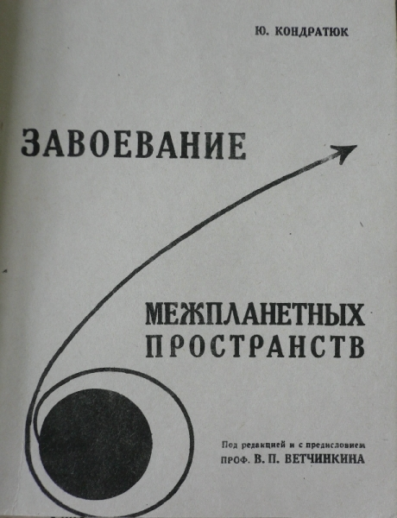
Кондратюк известен главным образом своей книгой «Завоевание межпланетных пространств».
В своей работе Юрий Васильевич
независимо от Циолковского, своим оригинальным способом вывел уравнения движения ракеты, дал схему и техническое описание четырехступенчатой ракеты.
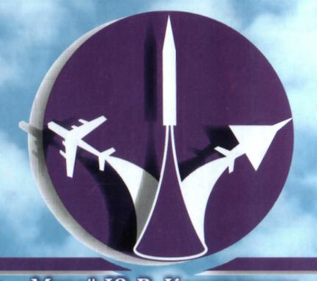

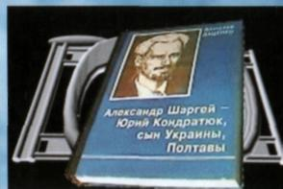
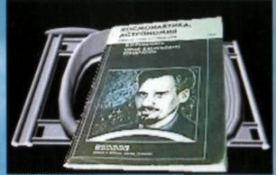

Оновные свои теоретические выкладки по кос-
монавтике Юрий Васильевич закончил на Кубани.
Кондратюк предложил траектории космических по-
летов к Луне и другим планетам, устройство меж-
планетных промежуточных баз, способы возвраще-
ния на Землю.
Схемой полета на Луну, котрорую разработал Кондратюк воспользовались американцы. Маршрут, по которому в 1969 году американские астронавты прибыли на Луну на космическом корабле «Аполлон – 2», был разработан Юрием Васильевичем за сорок
лет до этого события.
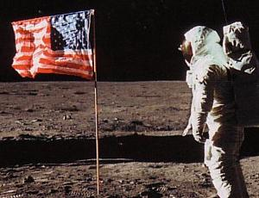
Американский астронавт Нейл Армстронг, специ-ально побывал в Новосибирске, где набрал пригор-шню земли от стен того дома, где жил и работал Юрий Кондратюк. Впоследствии Армстронг заявил: "Эта земля для меня имеет не меньшую цен-ность, чем лунный грунт".
Начавшаяся Великая Отечественная война
прервала научную деятельность Кондратюка. Юрий
Васильевич был зачислен в роту связи. Предположи-
тельно погиб в феврале 1942 года, хотя точной даты
смерти и места захоронения неизвестны. А ведь, останься он в живых, вся история советской космо-навтики могла бы сложиться по – другому.
В честь талантливого ученого-самоучки сегодня названы площадь в Новосибирске, улицы в Мос-кве, Омске, Полтаве, Рубцовске. В 1993 г. имя ученого было присвоено малой планете (астероиду), откры-той астрономом Крымской обсерватории Н. Черных.
В начале XXI века благодарные потомки приз-нали Ю.В.Кондратюка «Гражданином XX века Ново-сибирской области».

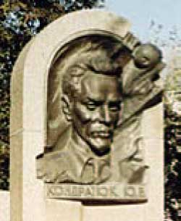
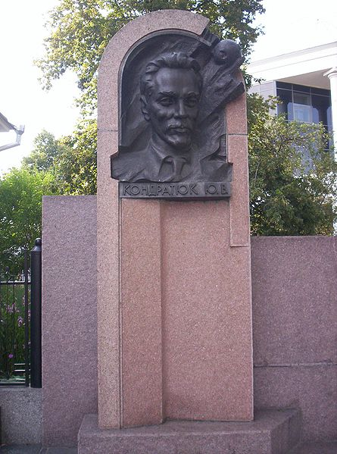

Скульптурный портрет Ю.В.Кондратюка
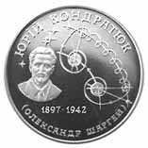

в1997 году в Украине, учреждена
медаль имени Ю. В. Кондратюка.

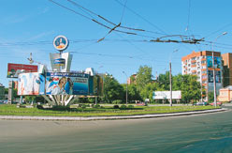

площадь им. Ю. В. Кондратюка в Новосибирске.

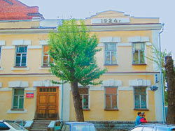

Здание научно-мемориального центра
им. Ю. В. Кондратюка в Новосибирске.

Имя великого ученого, талантливого изобретателя
на Крыловской земле чтят по – особому.
В ст. Октябрьской в память о выдающемся ученом открыт музей им. Ю.В.Кондратюка.
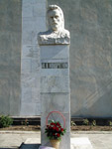
У Крыловского элеватора возд-вигнут бюст Ю.В. Кондратюка. Одна из улиц в ст. Октябрьской названа именем ученого.
Я знаю неплохо, поверьте,
И спорить не думаю тут,
Что нету у гениев смерти
И мысли их вечно живут.
Я все это знаю, и все же
Сегодня печалит меня,
Что сам прорицатель не
дожил
До им предреченного дня.

Основные свои теоретические выкладки по космонавтике Юрий Васильевич закончил на Кубани
и стал по выражению доктора исторических наук Т. И. Агаповой, «штурманов звездных маршрутов». На кубанской земле его называли «наш Циолковский».
Судьба Юрия Васильевича Кондратюка удивительна и трагична. Он был самоучкой, но сейчас его работы признаны во всем мире и он по праву стоит в ряду пионеров мировой космонавтики.
О подробностях жизни Ю.Кондратюка, о непростой судьбе музея его имени, о бюсте
в ст. Октябрьской и многом другом вы узнаете
из книг и статей:
Агапова Т. Исследователь космических трасс/Т.Агапова// В граните и в бронзе:очерки о па-мятниках Кубани.- Краснодар: Кн.изд-во, 1975.- С.135-138.
География Кубани:энциклопедический словарь.- Майкоп:ОАО»Афиша», 2006.- 528 с.
Азарова Г. Человек, который предвидел /Г.Аза-
рова // Волная Кубань.- 2002.-20 июня.-С.1
Крыловская // География Кубани: энциклопе-дический словарь.- Майкоп:ОАО «Афиша», 2006.- С.255.
Киреева Т. Космическая Одиссея: имена, свя-занные с космосом и Кубанью/ Т.Киреева // Кубан-ские новости.- 2001.- 12 апреля.-С. 2.
Кубановедение от А до Я: энциклопедия /под общ. ред.В.Н.Ратушняка.- Краснодар: Традиция, 2008.- 574с.
Лотышев И. Кондратюк Юрий Васильевич / И.Лотышев // География Краснодарского края./ И.П.Лотышев.-Краснодар:Кубанский учебник; ГУП «Печатный двор Кубани», 1999.- С.91.
Научное населедие Ю.В.Кондратюка по воп-росам разработки теоретических основ космонав-тики/сост. В.Н.Иващенко, Т.В.Ступак // Отдел куль-туры администрации Крыловского района Крыловский элеватор Музей Ю.В.Кондратюка.- Издат. дом «Краснодарские известия», 1997.-16с.
Романенко Б.И. Юрий Васильевич Кондратюк.- М.: Знание, 1988.- 64с.
Стихотворения и поэмы о Ю.В.Кондратюке: к 100-летнему юбилею со дня рождения Ю.В. Кон-дратюка /сост.В.Н.Иващенко.- Краснодар: Издат. дом «Краснодарские известия», 1997.-53с.

Наш адрес:
ст. Крыловская
ул. Стаханова, 1

телефон(факс):
31-3-92

сайт библиотеки:
https://listkril.ru/

электронная почта
krlmb07@rambler.ru

составитель: И. Работа, завотделом обслуживания читателей

ответственный О. А. Молчанова, директор МКУК
за выпуск: Крыловская МБ

